Rattachée au Contrat
CTR00010680 CP
Centre de service SYSRAILDATA pour la SN
CF

REF. SRD : (clientAAXX : numéro de dossier fourni par A. REINHARDT
N° BUPO N° De commande: 0000000
A demander au client ou à compléter par le client SVP
Etablissement de Lille
RCS LILLE C 401 589 775 00022
Tour LILLEUROPE
11, Parvis de Rotterdam
59 777 EURALILLE/LILLE
Tél. +33 (0) 3 28 55 59 02
Fax + 33 (0) 3 28 55 57 99
Siège Social
RCS – C 401 589 775 00030
Immeuble Lumière
40, avenue des Terroirs de France
75611 Paris Cedex 12
Tél. : +33 (0) 1 57 23 44 00
Fax : +33 (0) 1 57 23 44 01



Creation projet - Was 2

Version : 1.0
Rédacteur : Fabien Cuaz
Date : 09/01/2015

RESUME
Ce document a pour objet de fournir les éléments nécessaires à la création d’une nouvelle application.

HISTORIQUE DU DOCUMENT
Version | Auteur | Description | Date | Etat
1.0 | Fabien Cuaz | Initialisation du document | 22.08.14 | brouillon
1.1 | Bruno LE GLOAHEC | Procédure d’initialisation et de mise à jour du socle dans une application tierce | 07.01.14 | En cours de rédaction

DIFFUSION
Entité | Nom | Prénom | Adresse
Avancial / moe | - | - | moe@avancial.com
Avancial / informatique | - | - | informatique@avancial.com

Sommaire

1. Structure Applicative 4
Présentation 4
1.1.1. Meta-inf 4
1.1.2. Pages 4
1.1.3. Resources 4
1.1.4. Web-inf 4
1.1.5. Accès aux données 5
1.1.6. Jsf 5
1.1.7. Internationalisation 5
2. SVN et configuration 6

Objectifs du document Z

Ce document a pour objectif de décrire le socle de développement de la moe en jsf 2.x.
Il décrira l’architecture d’une application ainsi que les mécanismes et procédures de mise à jour non seulement du socle mais également de l’application à développer en elle-même.

Inialisation d’une application

Récupération du socle

Il faut exporter la version du socle à utiliser pour l’inialisation sur votre bureau Windows.

Attention à bien faire un export et non une copie.

Création d’un nouveau projet

Dans Eclipse, créer un nouveau projet Web Dynamique

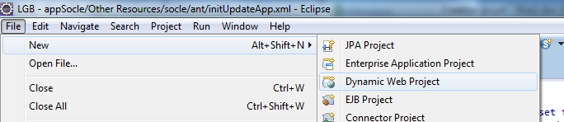

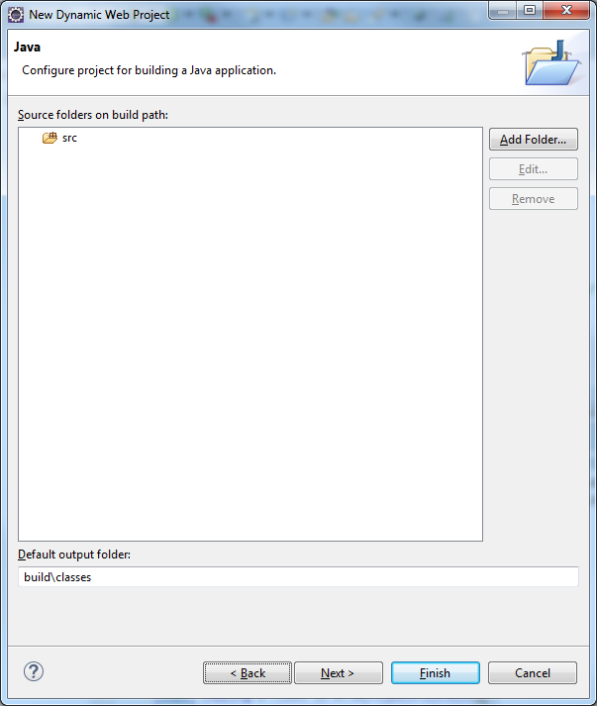
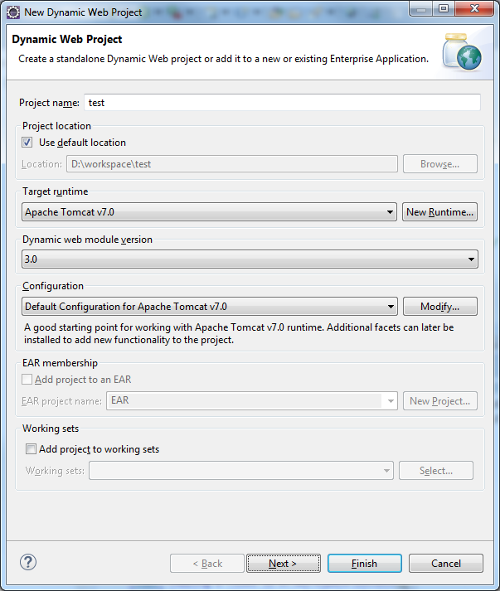

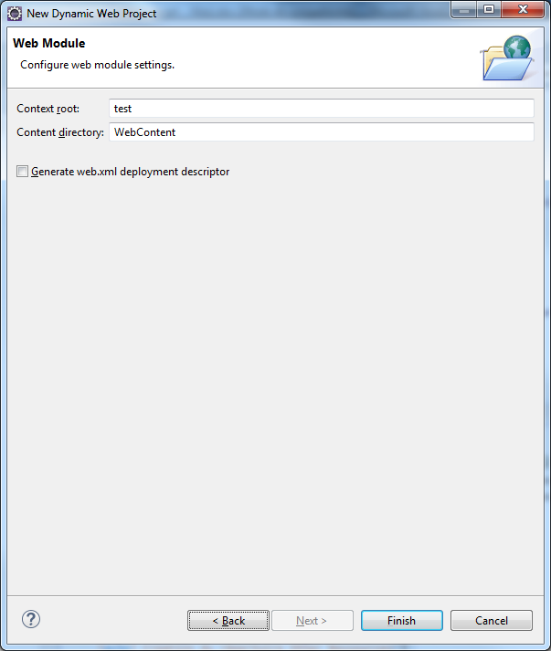

Convertir le projet en projet Maven

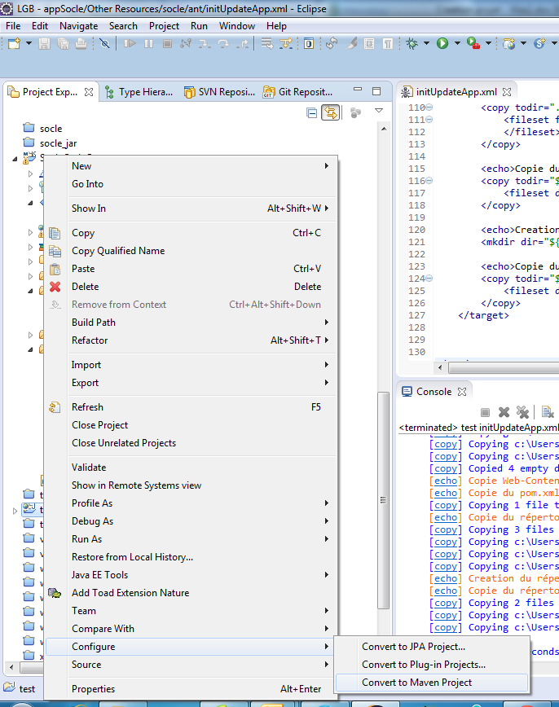

Suivre la procédure de migration Maven.

Import du projet appSocle
Copier le script initUpdateApp.xml à la racine du projet

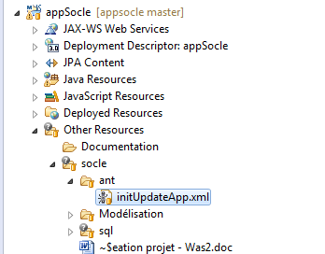
L’exécuter avec la cible init

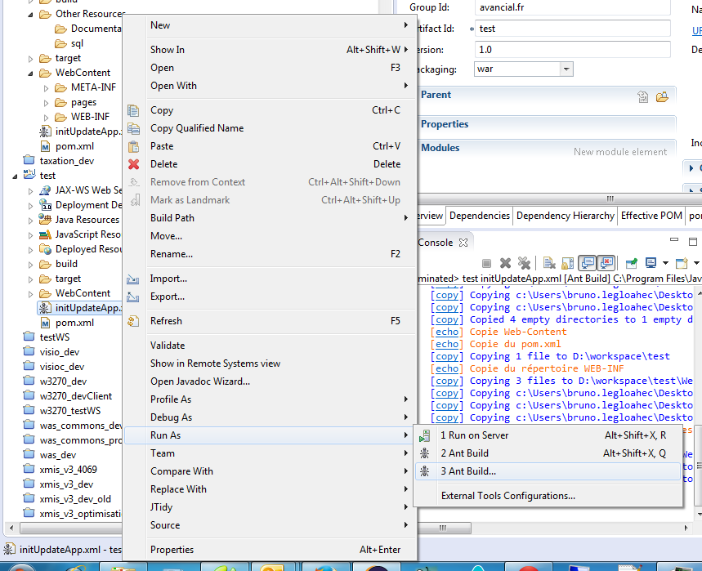

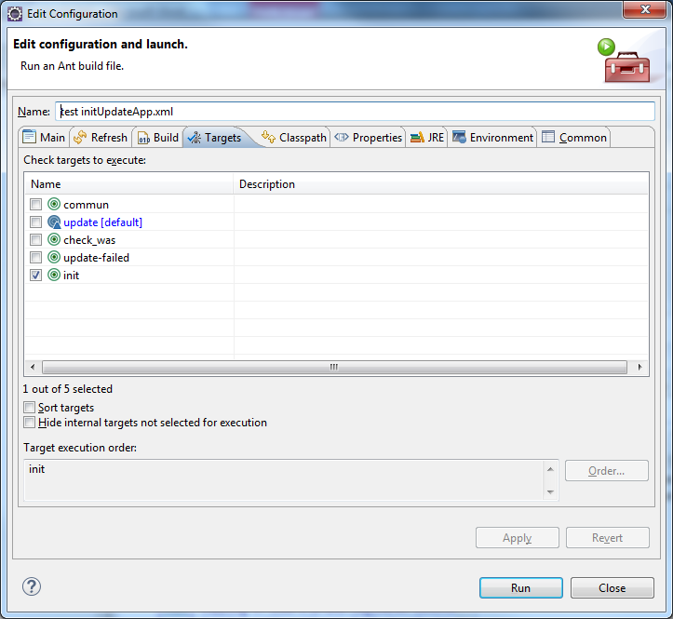

Ne pas oublier de modifier le fichier web.xml

Structure Applicative

Présentation

Dans cette partie, nous allons décrire la structure du répertoire Web-content.

Structure

Meta-inf

Context.xml
Caractéristique de connexion à la base de données.
Manifest.mf
Pas de commentaire.

Pages
Public
Pages accessibles par tout le monde (identifié ou non). Certaines parties sont générées par les Templates.
Private
Pages accessibles uniquement lorsque l’on est connecté. Certaines parties sont générées par les Templates.
Template
Génère automatiquement certaines parties de la page finale (Footer, Header, Layout, Menu, etc.).

Resources

Css
Fichier de style. Permet la mise en forme des pages.
Private
Pas de commentaire.

Web-inf

Beans.xml
Obligatoirement placé dans Web-inf.
Faces-config.xml
Permet de configurer le bundle en vue de l’internationalisation (Français et Anglais sont les seules langues pour le moment) afin de lui préciser ou sont nos ressources.
Web.xml

Accès aux données
JPA

Persistence.xml
Nom du fichier de persistance et gestion des propriétés de la persistance. Type de ressource, provider.
Hibernate.cfg.xml
Fichier de propriété de base d’hibernate permettant de faire la lisaison avec le context.xml. (= Persistance ? Utile de le mettre dans les deux ? ).
Dao
Data acess object. Permet de récupérer/modifier/supprimer/insérer des données en bases. Couche de programmation qui s’intercale entre la base de données et l’application.
Context.xml
Ce fichier permet de gérer la connexion à la base, le pool de connexion, l’authentification. On peut également lui ajouter un nom qui sera utilisé dans l’adresse après le « / ».

Jsf

Beans.xml
Obligatoirement placé dans Web-inf.

Internationalisation

Faces-config.xml

Permet de configurer le bundle en vue de l’internationalisation (Français et Anglais sont les seules langues pour le moment).

Message.properties

Fichier de propriétés pour la langue Française (Variables).

Message_en.properties

Fichier de propriétés pour la langue Anglaise (Variables).

Web.xml (state saving method)

